第6部分
操作技能考核模拟试卷

注 意 事 项
1.请考生仔细阅读试题单中具体考核内容和要求，并按要求完成操作或进行笔答或口答，若有笔答请考生在答题卷上完成。
2.操作技能考核时要遵守考场纪律，服从考场管理人员指挥，以保证考核安全顺利进行。
注：操作技能考核试题评分表及答案是考评员对考生考核过程及考核结果的评分记录表，也是评分依据。

贵金属首饰与宝玉石检测员（宝石检验员）（三级）操作技能考核通知单

姓名：
准考证号：
考核日期：

试题1
试题代码：1.1
试题名称：用显微镜观察宝石的内外部特征
考核时间：5min
配分：3分。
试题编号
显微镜状态 | 暗域照明¨ 顶部照明¨
宝石内部特征
显微镜状态 | 暗域照明¨ 顶部照明¨
宝石外部特征

试题2
试题代码：1.2
试题名称：用分光镜观察宝石的特征吸收光谱
考核时间：5min
配分：3分。
试题编号
分光镜状态 | 棱镜式¨ 光栅式¨
分光镜测试现象
分光镜测试图示
结论

试题3
试题代码：1.3
试题名称：用折射仪观察及测试宝石折射率、双折射率及轴性特征
考核时间：10min
配分：4分。
试题编号
折射仪状态 | 近视法¨ 远视法¨
折射仪测试现象
宝石的折射率
宝石的双折射率
宝石的轴性
试题4
试题代码：2.1
试题名称：用常规检测仪器进行常见宝石品种的鉴别
考核时间：112min
配分：76分。
试题编号
质量（克拉） |  | 折射率
颜色 |  | 折射率（点测）
形状 |  | 密度g/cm³
光泽 |  | 滤色镜下特征
透明度 |  | 吸收光谱
特殊光学效应 |  | 紫外荧光 | LW | SW
偏光镜测试 |  | 放大检查 | 内部：
多色性 |  | 放大检查 | 外部：
定名

试题编号
质量（克拉） |  | 折射率
颜色 |  | 折射率（点测）
形状 |  | 密度g/cm³
光泽 |  | 滤色镜下特征
透明度 |  | 吸收光谱
特殊光学效应 |  | 紫外荧光 | LW | SW
偏光镜测试 |  | 放大检查 | 内部：
多色性 |  | 放大检查 | 外部：
定名

试题编号
质量（克拉） |  | 折射率
颜色 |  | 折射率（点测）
形状 |  | 密度g/cm³
光泽 |  | 滤色镜下特征
透明度 |  | 吸收光谱
特殊光学效应 |  | 紫外荧光 | LW | SW
偏光镜测试 |  | 放大检查 | 内部：
多色性 |  | 放大检查 | 外部：
定名

试题编号
质量（克拉） |  | 折射率
颜色 |  | 折射率（点测）
形状 |  | 密度g/cm³
光泽 |  | 滤色镜下特征
透明度 |  | 吸收光谱
特殊光学效应 |  | 紫外荧光 | LW | SW
偏光镜测试 |  | 放大检查 | 内部：
多色性 |  | 放大检查 | 外部：
定名

试题编号
质量（克拉） |  | 折射率
颜色 |  | 折射率（点测）
形状 |  | 密度g/cm³
光泽 |  | 滤色镜下特征
透明度 |  | 吸收光谱
特殊光学效应 |  | 紫外荧光 | LW | SW
偏光镜测试 |  | 放大检查 | 内部：
多色性 |  | 放大检查 | 外部：
定名

试题编号
质量（克拉） |  | 折射率
颜色 |  | 折射率（点测）
形状 |  | 密度g/cm³
光泽 |  | 滤色镜下特征
透明度 |  | 吸收光谱
特殊光学效应 |  | 紫外荧光 | LW | SW
偏光镜测试 |  | 放大检查 | 内部：
多色性 |  | 放大检查 | 外部：
定名

试题编号
质量（克拉） |  | 折射率
颜色 |  | 折射率（点测）
形状 |  | 密度g/cm³
光泽 |  | 滤色镜下特征
透明度 |  | 吸收光谱
特殊光学效应 |  | 紫外荧光 | LW | SW
偏光镜测试 |  | 放大检查 | 内部：
多色性 |  | 放大检查 | 外部：
定名

试题编号
质量（克拉） |  | 折射率
颜色 |  | 折射率（点测）
形状 |  | 密度g/cm³
光泽 |  | 滤色镜下特征
透明度 |  | 吸收光谱
特殊光学效应 |  | 紫外荧光 | LW | SW
偏光镜测试 |  | 放大检查 | 内部：
多色性 |  | 放大检查 | 外部：
定名

试题5
试题代码：2.2
试题名称：宝石的净度评价
考核时间：5min
配分：4分。
试题编号
放大检查 | 内部：
放大检查 | 外部：
观测特征
净度级别

试题6
试题代码：3.1
试题名称：对宝石的充填程度进行划分
考核时间：3min
配分：2分。
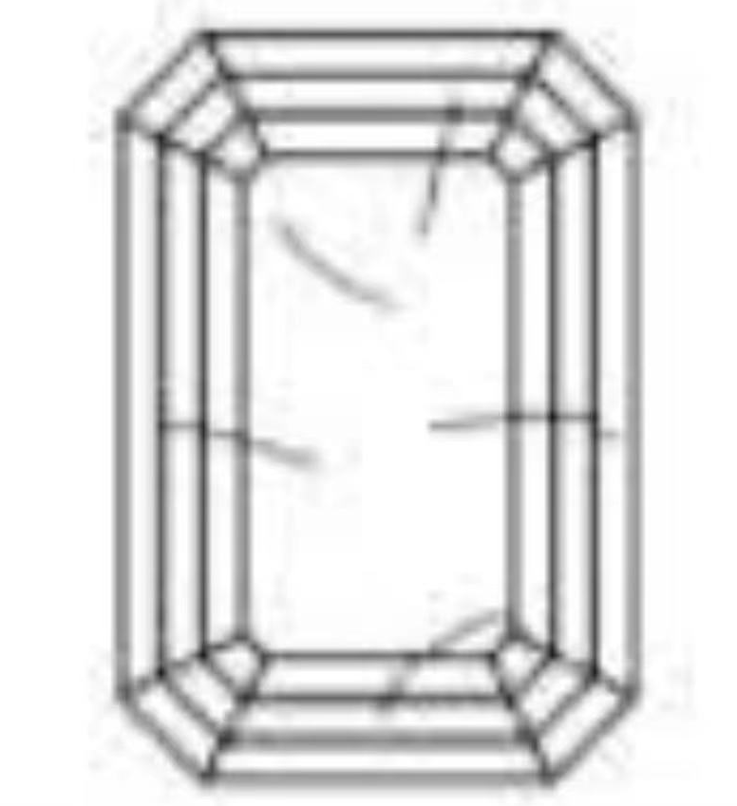
试题编号
宝石的裂隙类型
观察特征
充填级别

试题7
试题代码：3.2
试题名称：对人工及优化处理宝石出具检测报告并进行命名
考核时间：15min
配分：8分。
试题编号

贵金属首饰与宝玉石检测员（宝石检验员）（三级）
操作技能考核
试题单
试题代码：1.1
试题名称：用显微镜观察宝石的内外部特征
考核时间：5min
1、场地设备要求
（1）宝石灯16台、电子天平2台、10倍放大镜16个，镊子16把，折射仪16台，二色镜16个，分光镜16个，查尔斯滤色镜16个，正交偏光镜16台，双目显微镜16台，卡尺16个，紫外荧光灯2台
（2）待测的彩色宝石标本1.1
2、工作任务
对标本1.1进行显微镜下的检验
3、技能要求
（1）能够正确使用显微镜
（2）准确给出显微镜的测试现象与结论
4、质量指标
（1）显微镜的操作准确
（2）显微镜的测试现象及结论准确

试题代码：1.2
试题名称：用分光镜观察宝石的特征吸收光谱
考核时间：5min
1、场地设备要求
（1）宝石灯16台、电子天平2台、10倍放大镜16个，镊子16把，折射仪16台，二色镜16个，分光镜16个，查尔斯滤色镜16个，正交偏光镜16台，双目显微镜16台，卡尺16个，紫外荧光灯2台
（2）待测的彩色宝石标本1.2
2、工作任务
对标本1.2进行分光镜的检验
3、技能要求
（1）能够正确使用分光镜
（2）准确给出分光镜测试的现象与结论
4、质量指标
（1）分光镜的操作准确
（2）分光镜的测试现象及结论准确

试题代码：1.3
试题名称：用折射仪观察及测试宝石折射率、双折射率及轴性特征
考核时间：10min
1、场地设备要求
（1）宝石灯16台、电子天平2台、10倍放大镜16个，镊子16把，折射仪16台，二色镜16个，分光镜16个，查尔斯滤色镜16个，正交偏光镜16台，双目显微镜16台，卡尺16个，紫外荧光灯2台
（2）待测的彩色宝石标本1.3
2、工作任务
对标本1.3进行折射仪的检验
3、技能要求
（1）能够正确使用折射仪
（2）准确给出折射仪的测试现象与结论
4、质量指标
（1）折射仪的操作准确
（2）折射仪的测试现象及结论准确

试题代码：2.1
试题名称：用常规检测仪器进行常见宝石品种的鉴别
考核时间：112min
1、场地设备要求
（1）宝石灯16台、电子天平2台、10倍放大镜16个，镊子16把，折射仪16台，二色镜16个，分光镜16个，查尔斯滤色镜16个，正交偏光镜16台，双目显微镜16台，卡尺16个，紫外荧光灯2台
（2）待测的彩色宝石标本2.1.1-2.1.8
2、工作任务
对标本2.1.1-2.1.8进行彩色宝石品种检验
3、技能要求
（1）能够正确描述样品的外部和内部特征
（2）能够根据样品的观察特征，正确选择有用的测试仪器，并得出测试信息和结论
（3）能根据样品的观察特征和测试结论得出准确的定名；定名依据国家标准《GB/T 16552 珠宝玉石 名称》
4、质量指标
（1）宝石材料的的外部和内部特征描述准确
（2）常规宝石检验检测设备的测试现象及结论准确
（3）宝石的定名准确

试题代码：2.2
试题名称：宝石的净度评价
考核时间：5min
1、场地设备要求
（1）宝石灯16台、电子天平2台、10倍放大镜16个，镊子16把，折射仪16台，二色镜16个，分光镜16个，查尔斯滤色镜16个，正交偏光镜16台，双目显微镜16台，卡尺16个，紫外荧光灯2台
（2）待测的彩色宝石标本2.2
2、工作任务
对标本2.2进行净度评价
3、技能要求
（1）能够正确观察样品的外部和内部特征
（2）能根据国标对宝石进行切工评价
4、质量指标
（1）宝石的外部和内部特征描述准确
（2）宝石切工评价准确

试题代码：3.1
试题名称：对宝石的充填程度进行划分
考核时间：3min
1、场地设备要求
（1）宝石灯16台、电子天平2台、10倍放大镜16个，镊子16把，折射仪16台，二色镜16个，分光镜16个，查尔斯滤色镜16个，正交偏光镜16台，双目显微镜16台，卡尺16个，紫外荧光灯2台
（2）待测的彩色宝石标本3.1
2、工作任务
对试题3.1进行宝石充填程度的划分
3、技能要求
（1）能够正确描述样品的观察特征
（2）能够正确写出样品的充填程度
4、质量指标
（1）样品的观察特征准确
（2）样品充填程度结论准确

试题代码：3.2
试题名称：对人工及优化处理宝石出具检测报告并进行命名
考核时间：15min
1、场地设备要求
（1）宝石灯16台、电子天平2台、10倍放大镜16个，镊子16把，折射仪16台，二色镜16个，分光镜16个，查尔斯滤色镜16个，正交偏光镜16台，双目显微镜16台，卡尺16个，紫外荧光灯2台
（2）待测的彩色宝石标本3.2
2、工作任务
对标本3.2进行彩色宝石品种检验并出具检测报告
3、技能要求
（1）能够正确描述样品的外部和内部特征
（2）能够根据样品的观察特征，正确选择有用的测试仪器，并得出测试信息和结论
（3）能正确出具检测报告
4、质量指标
（1）宝石材料的的外部和内部特征描述准确
（2）常规宝石检验检测设备的测试现象及结论准确
（3）检测报告出具准确

贵金属首饰与宝玉石检测员（宝石检验员）（三级）
操作技能考核
试题评分表及答案

客观分评分表
试题代码：1.1
试题名称：用显微镜观察宝石的内外部特征
考核时间：5min
序号 | 配分 | 评分细则描述 | 规定或标称值 | 得分
O1 | 1 | 正确使用显微镜，准确描述观察宝石的内部特征及外部特征时显微镜状态，总计2项，错误1项扣0.5分
O2 | 1 | 正确描述显微镜下宝石的内部特征，错误扣0.5分
O3 | 1 | 正确描述显微镜下宝石的外部特征，错误扣1分

试题代码：1.2
试题名称：用分光镜观察宝石的特征吸收光谱
考核时间：5min
序号 | 配分 | 评分细则描述 | 规定或标称值 | 得分
O1 | 0.5 | 正确使用分光镜，准确描述分光镜状态，错误扣0.5分
O2 | 1.5 | 正确描述分光镜下宝石的现象并做图示，总计2项，错误1项扣0.75分
O3 | 1 | 正确写出宝石在分光镜下结论，错误扣1分

试题代码：1.3
试题名称：用折射仪观察及测试宝石折射率、双折射率及轴性特征
考核时间：10min
序号 | 配分 | 评分细则描述 | 规定或标称值 | 得分
O1 | 0.5 | 正确使用折射仪，准确描述折射仪状态，错误扣0.5分
O2 | 0.5 | 正确描述折射仪下宝石的现象，错误扣0.5分
O3 | 2 | 正确写出宝石的双折射率，双折射率偏差0.002，不扣分；  双折射率偏差0.003-0.004，扣1分；  双折射率偏差大于0.004，扣2分；
04 | 1 | 正确写出宝石的轴性特征，错误扣1分

试题代码：2.1
试题名称：用常规检测仪器进行常见宝石品种的鉴别
考核时间：112min
序号 | 配分 | 评分细则描述 | 规定或标称值 | 得分
O1 | 1.5 | 能对宝石进行外观检查（称量、颜色、形状、光泽、透明度、特殊光学效应），总计6项，错误1项扣0.25分
02 | 0.5 | 偏光镜测试准确，错误扣0.5分
03 | 0.5 | 多色性测试准确，错误扣0.5分
04 | 1 | 折射率测试准确，错误扣1分
05 | 1 | 密度测试准确，错误扣1分
06 | 0.5 | 滤色镜测试准确，错误扣0.5分
07 | 0.5 | 紫外荧光测试准确，错误扣0.5分
08 | 1 | 放大检查（内、外部特征）测试准确，总计2项，错误1项扣0.5分
09 | 1 | 分光镜测试准确，错误扣1分
10 | 2 | 宝石定名正确；  定名基本正确（文字错误，描述不完整），扣0.5分；  定名基本正确（文字错误，描述不完整，没有定名至宝石种，没有注明宝石性质），扣1分；  定名错误或无定名，扣2分

试题代码：2.2
试题名称：宝石的净度评价
考核时间：5min
序号 | 配分 | 评分细则描述 | 规定或标称值 | 得分
O1 | 1 | 宝石的内部特征观察准确，错误扣1分
O2 | 1 | 宝石的外部特征观察准确，错误扣1分
O3 | 2 | 宝石进行净度评价准确（观测特征、净度级别），总计2项，错误1项扣1分

试题代码：3.1
试题名称：对宝石的充填程度进行划分
考核时间：3min
序号 | 配分 | 评分细则描述 | 规定或标称值 | 得分
O1 | 0.5 | 正确写出宝石的裂隙类型，错误扣0.5分
O2 | 0.5 | 正确写出宝石的观察特征，错误扣0.5分
O3 | 1 | 正确写出宝石的净度级别，错误扣1分

试题代码：3.2
试题名称：对人工及优化处理宝石出具检测报告并进行命名
考核时间：15min
序号 | 配分 | 评分细则描述 | 规定或标称值 | 得分
01 | 1 | 质量检查准确，错误扣1分
02 | 1 | 形状检查准确，错误扣1分
03 | 1 | 颜色检查准确，错误扣1分
04 | 1 | 放大检查准确，错误扣1分
05 | 4 | 检验结论正确；  定名基本正确（文字错误，描述不完整），扣1分；  定名基本正确（文字错误，描述不完整，没有定名至宝石种，没有注明宝石性质），扣2分；  定名错误或无定名，扣4分

考评员（签名）：

